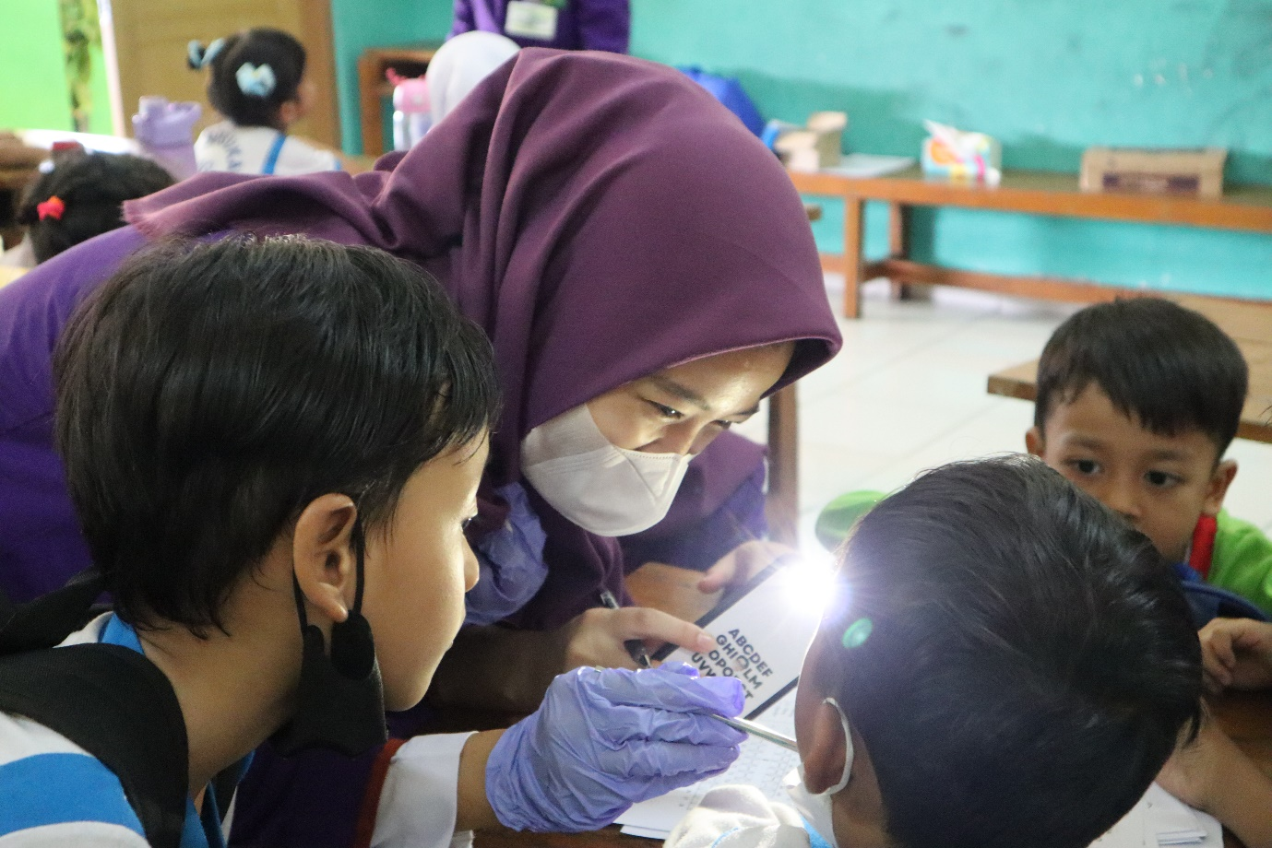

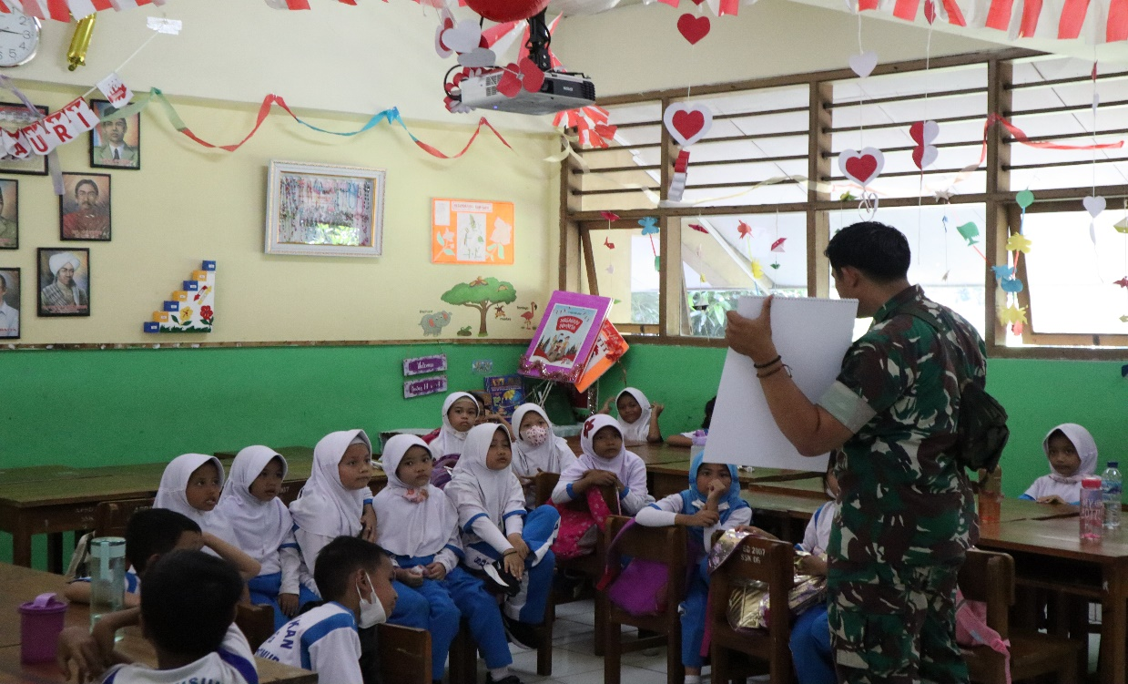

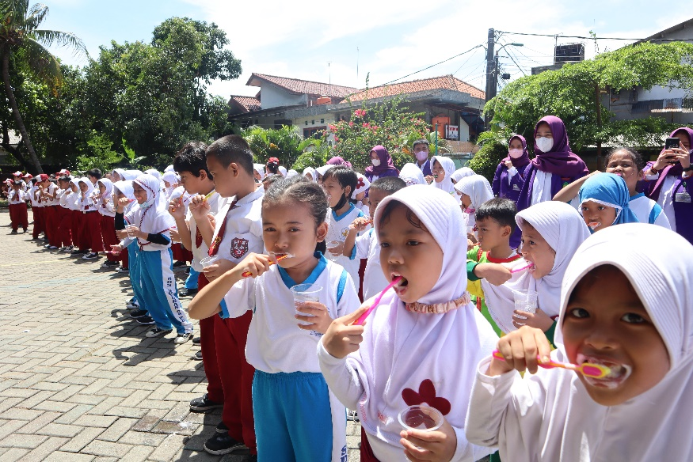

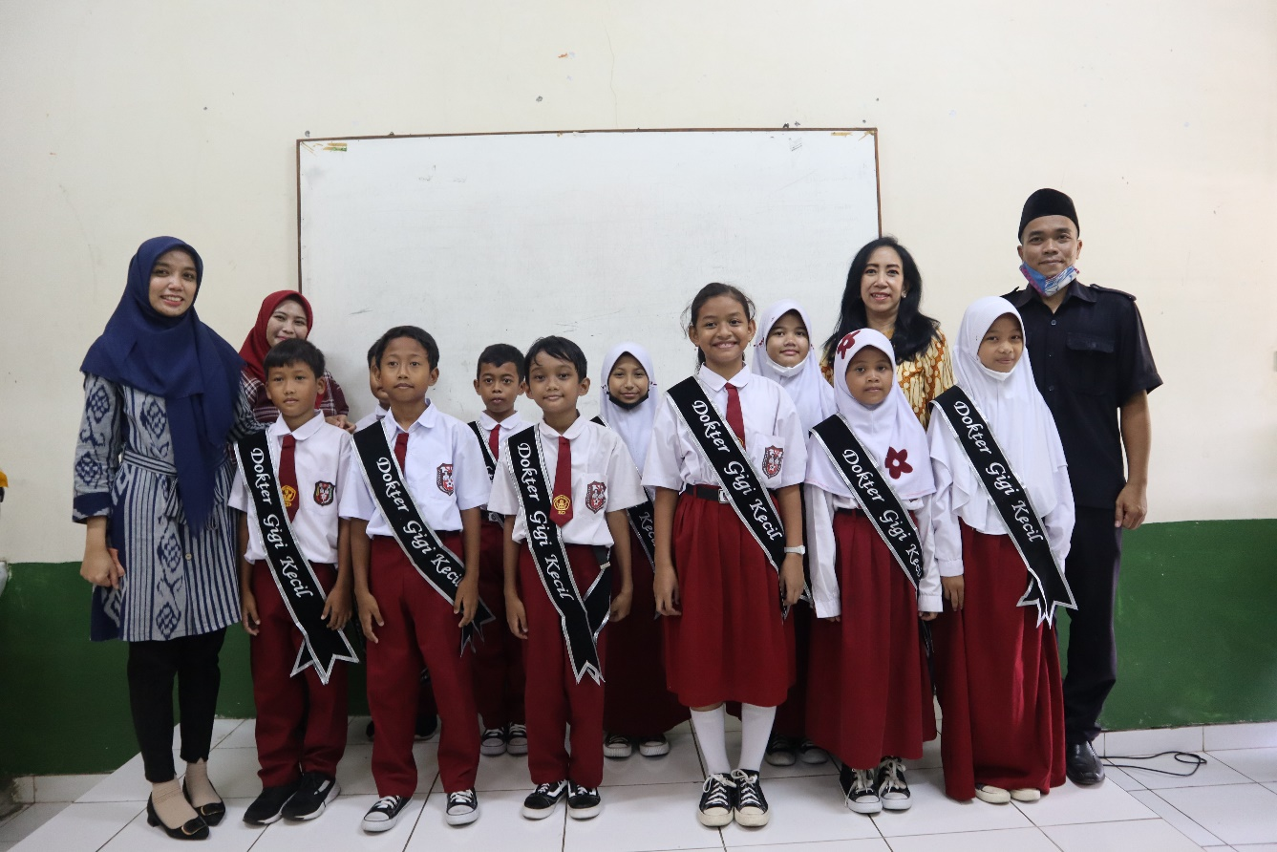

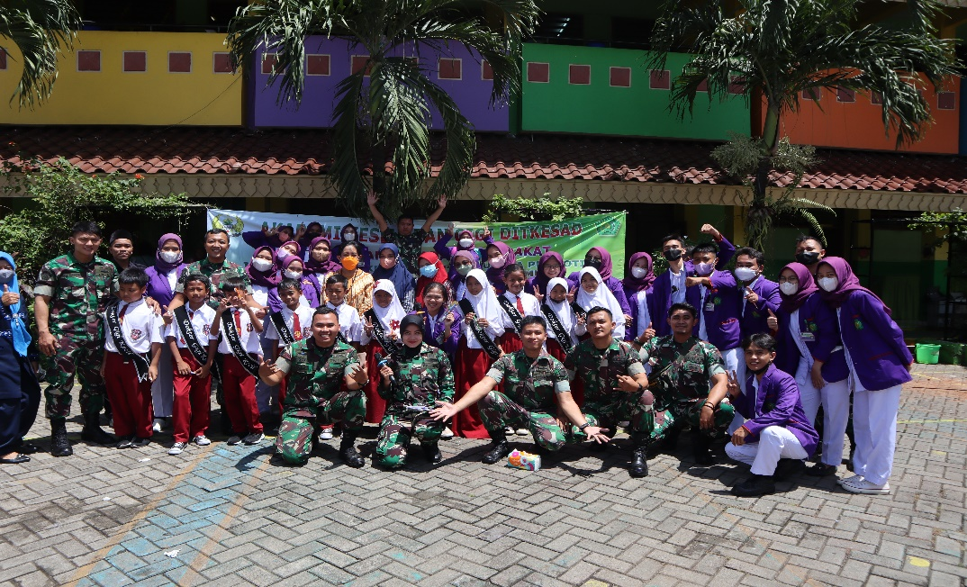
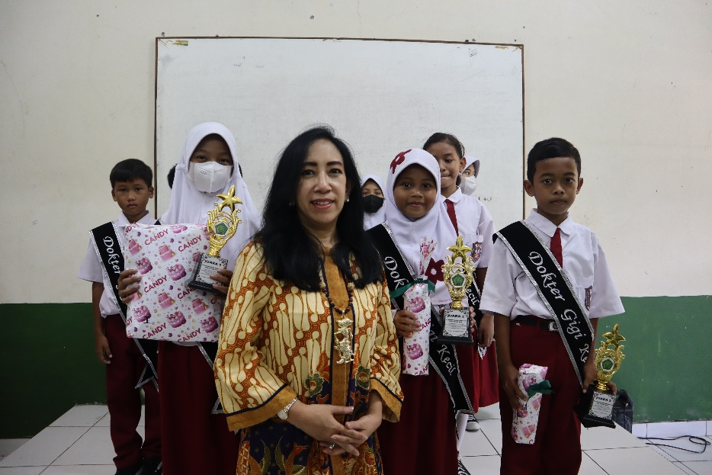

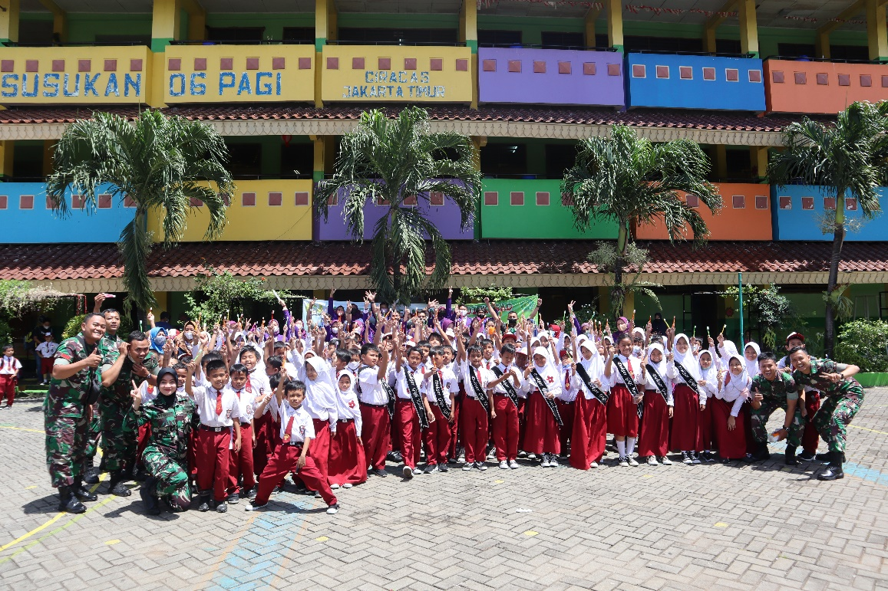

Jakarta, tanggal 22 November 2022- Dosen dan Mahasiswa Akademi Kesehatan Gigi Puskesad telah melaksanakan kegiatan Pengabdian Kepada Masyarakat (Pengabmas) dengan tema “ Implementasi Sokmursa Sebagai Upaya Promotif dan Preventif Kesehatan Gigi Dan Mulut Pada Anak Sekolah Dasar”
Kegiatan Pengabmas dilaksanakan oleh Kelompok Tim Dosen dari Akademi Kesehatan Gigi Ditkesad Jakarta Prodi D-III Kesehatan Gigi dan Mulut yang terdiri dari 4 Pelaksana yaitu Ulliana, S.ST.,M.Tr.TGM (Ketua Pelaksana), drg. Silvia Sulistiani MARS, Widi Nurwanti, M.Tr.Kes dan Dr. Waras Budiman, M.Si. Rangkaian ini dimulai dengan beberpa kegiatan yaitu :
- pendampingan tentang cara memelihara kesehatan gigi yang baik kepada kader Kesehatan gigi (dokter gigi kecil ) yang terpilih berjumlah 10 siswa
- Pemeriksaan Gigi dan Edukasi tentang Kesehatan Gigi dan Mulut kepada siswa kelas 1,2,dan 3
- Kegiatan SIGIBER (Sikat gigi Bersama)
Akademi Kesehatan Gigi Puskesad memilih Kegiatan pengabmas dilaksanakan di SDN Susukan 06 Pagi Jl. Susukan RT. 08 RW. 05 Kec. Ciracas, Jakarta Timur yang di ikuti 218 siswa. Tujuan kegiatan ini dilaksanakan untuk meningkatkan pengetahuan siswa SDN Susukan 06 Pagi tentang Kesehatan gigi dan mulut, meningkatkan kesadaran siswa SDN Susukan 06 Pagi terhadap upaya pencegahan terjadinya penyakit gigi dan mulut, pembinaan siswa SDN Susukan 06 Pagi menggosok gigi dengan Teknik yang baik dan benar, pembinaan kader Kesehatan (dokter gigi kecil) SDN Susukan 06 Pagi tentang cara menggosok gigi yang benar
Pelaksanaan Pengabmas pada kali ini sebagai wujud terlaksananya UKGS dalam mendukung program pemerintah dalam memenuhi kebutuhan masyarakat akan pelayanan kesehatan gigi dan mulut yang berkualitas dengan menitikberatkan pada upaya promotive dan preventif sehingga dapat tercapainya indonesia bebas karies pada tahun 2030.

